檔 號：
保存年限：
財團法人道真護理教育研究基金會 函
地 址:臺北市中正區徐州路2號之1
財團法人道真護理教育研究基金會
聯絡電話/傳真: (02)2391-7810或
g159091011@hotmail.com
聯絡人：林合晴
受文者：如行文單位
發文日期：中華民國97年11月10日
發文字號：(九十七)道真護字第0一2 號
附件：研討會課程表、報名表、會場資訊圖。

主旨：本會擬訂於97年12月11日（星期四）及97年12月12日（星期五）分為北區及中區辦理「強化護理研究與臨床實務的結合、培育具備進階臨床實務能力的護理人才」研討會，歡迎貴屬護理行政人員、教師、同學暨護理同仁踴躍報名參加。
說明：
- 主辦單位：財團法人道真護理教育研究基金會、國立臺灣大學醫學院學護理學系(所)、國立臺灣大學醫學院附設醫院護理部、財團法人彰化基督教醫院護理部
- 北區日期：97年12月11日（星期四）上午8：30至下午5：00
中區日期：97年12月12日（星期五）上午8：30至下午5：00
- 北區地點(I)：國立臺灣大學醫學院附設醫院國際會議中心301會議室
中區地點(II)：財團法人彰化基督教醫院敎研大樓12樓蘭大衛國際會議廳
- 報名費請以郵政劃撥方式繳交新台幣1000元整(含會場租金、茶水、便當等)
郵政劃撥帳號：０５０６８３３５
戶名：財團法人道真護理教育研究基金會
- 檢附研討會課程表、報名表各乙份，請於97年11月26日（星期三）前，將劃撥單收據影本併同報名表正本（請自行影印備份），一併Fax: (02)2391-7810或以劃撥單收據掃瞄附加檔，以電子郵件傳至g159091011@hotmail.com(林小姐收)。
- 完成全部課程者，依規定可獲得相關專業學會的繼續教育學分
正本：各醫療院所、各護理院校、行政院衛生署所屬醫療院所及機構、各縣市衛生局、各縣市護理師護士公會、行政院衛生署中部辦公室
副本：財團法人道真護理教育研究基金會、國立臺灣大學醫學院附設醫院護理部、國立臺灣大學醫學院學護理學系、所

董事長 余玉眉
「強化護理研究與臨床實務的結合、培育具備進階臨床實務能力的護理人才」研討會

研討會的目標 : 1.探討護理研究與護理臨床實務之關係。
2.認識將護理研究與護理臨床實務結合的國際經驗。
3.分享國內外培育具有進階臨床實務能力之護理人才的新方向。

主辦單位: 財團法人道真護理教育研究基金會、臺灣大學醫學院護理學系(所)、
國立臺灣大學醫學院附設醫院護理部、財團法人彰化基督教醫院護理部
研習會時間:北區場 (I) : 97年12月11日（星期四）全天
中區場 (II): 97年12月12日（星期五）全天
研討會地點:北區場: 國立臺灣大學醫學院附設醫院國際會議中心301會議室
中區場: 財團法人彰化基督教醫院敎研大樓12樓蘭大衛國際會議廳

北區場 議程 (I) 97年12月11日（星期四） 地點: 台大醫院國際會議中心
時 間 | 講 題 | 主講者 / 主持人
8：30--9：00 | 報 到 | 司儀
9：00--9：10 | 研習會介紹 | 余玉眉教授
9：10--10：10 | 護理研究於臨床實務的重要性 | 戴玉慈主任/黃璉華主任
10：10--10：30 | 休 息
10：30--11：50 | Closing the Gap between Nursing Research and Practice through Clinical Research Professorship(護理研究與護理臨床實務之結合:國際經驗與模式) | Dr. M. Colleen Stainton/余玉眉教授
11：50—12：30 | 綜合討論 | Dr. M. Colleen Stainton、戴玉慈主任、余玉眉教授等人
午 餐
13：10—13：40 | 臺灣護理研究所培育護理人才  的新方向: TNAC的模式 | 余玉眉教授/陳月枝教授
13：40—15：00 | Graduate Nursing Education for the Future(護理學研究所教育的國際新方向) | Dr. M. Colleen Stainton/  余玉眉教授
15：00--15：30 | 休 息
15：30--16：30 | 進階護理臨床能力的呈現 | 彭睿華護理師/張慈惠副主任
16：30--17：00 | 綜合討論 | 戴玉慈主任、余玉眉教授等人
17：00 | 研習會結束 | 賦 歸

中區場 議程 (II) 97年12月12日（星期五） 地點:彰化基督教醫院
時 間 | 講 題 | 主講者 / 主持人
8：30--9：00 | 報 到 | 司儀
9：00--9：10 | 研習會介紹及致歡迎詞 | 郭守仁院長/張淑真主任
9：10--10：10 | 護理研究於臨床實務的重要性 | 戴玉慈主任/余玉眉教授  等人
10：10--10：30 | 休 息
10：30--11：50 | Closing the Gap between Nursing Research and Practice through Clinical Research Professorship  (護理研究與護理臨床實務之  結合:國際經驗與模式) | Dr. M. Colleen Stainton/  余玉眉教授
11：50—12：30 | 綜合討論 | 戴玉慈主任、張淑真主任、Dr. M. Colleen Stainton、余玉眉教授等人
午 餐
13：10—13：40 | 臺灣護理研究所培育護理人才  的新方向: TNAC的模式 | 余玉眉教授/胡月娟院長
13：40—15：00 | Graduate Nursing Education for the Future  (護理學研究所教育的國際新方向) | Dr. Colleen Stainton/  楊其璇所長
15：00--15：30 | 休 息
15：30--16：30 | 進階護理臨床能力的呈現 | 郭淑娥/李雅文督導長
16：30--17：00 | 綜合討論 | 張淑真主任、余玉眉教授等人
17：00 | 研習會結束 | 賦 歸

講座與主講者簡介
M. Colleen Stainton Former Chair and Professor of Women’s Health Nursing
University of Sydney, Faculty of Nursing & Midwifery,
Department of Family and Community Health Nursing &
Former Chair, Centre for Women’s Health Nursing, Royal Hospital for Women, Sydney, Australia
黃璉華 國立臺灣大學醫學院護理學系(所) 教授 兼系(所) 主任
余玉眉 台灣護理教育評鑑委員會 主任委員
戴玉慈 國立臺灣大學醫學院護理學系(所) 教授 兼附設醫院護理部 主任
陳月枝 國立臺灣大學醫學院護理學系(所) 名譽教授
張慈惠 國立臺灣大學醫學院附設醫院護理部 副主任
彭睿華 台大醫學院附設醫院護理部 護理師
郭守仁 彰化基督教醫院 院長
張淑真 彰化基督教醫院護理部 主任
胡月娟 中臺科技大學護理學院系所 教授 兼院長
楊其璇 中臺科技大學護理學院系所 副教授 兼系（所）所長
李雅文 彰化基督教醫院護理部 督導長
郭淑娥 彰化基督教醫院護理部 專科護理師
財團法人道真護理教育研究基金會
「強化護理研究與臨床實務的結合、培育具備進階臨床實務能力的護理人才」
研習會報名表
請勾選參加研習會場別: □北區場次(12月11日); □中區場次(12月12日)

姓名 | 身份證字號  （請務必填寫） |  |  |  |  |  |  |  |  |  | 「E-mail」  及手機號碼 | 備 註
- 素食
- 公務人員
- 需開立統一編號

- 素食
- 公務人員
- 需開立統一編號

- 素食
- 公務人員
- 需開立統一編號

服務機構名稱： 職稱： 地址：□□□
報名方式（以下缺一者，視為未完成報名手續）
報名截止日期: 97年11月26日(星期三)
報名費: 請以郵政劃撥方式繳交新臺幣1000元整(包括: 會場租金、茶水、便當等)
- 郵政劃撥帳號: ０５０６８３３５ 號
- 戶名: 「財團法人道真護理教育研究基金會」
報名方式: 填寫如下報名表資料後，併同劃撥單收據影本和報名表正本（請自行影印備份），一併傳真至Fax:(02)2391-7810或以劃撥單收據掃瞄附加檔，以電子郵件傳至g159091011@hotmail.com(林小姐收)。
會場容納人數: 約200-250人

備註：一、收據與證明書將於會場發給，收據需要開立統一編號者請須事先填寫資料告知。
二、本研習會名額有限，以報名日期先後決定順序。
報名後更換學員，每位酌收手續費300元。完成全部課程者，依規定可獲得相關專業學會的繼續教育學分(正申請中)
三、本會以E-mail方式通知「聯絡人」確認報名，如有任何報名問題，請以(02)2391-7810或以電子郵件g159091011@hotmail.com聯絡林小姐。
- 研習會已受理報名者，因故無法參加，恕不退費。

北區 研討會(12月11日)場地 交通資訊圖
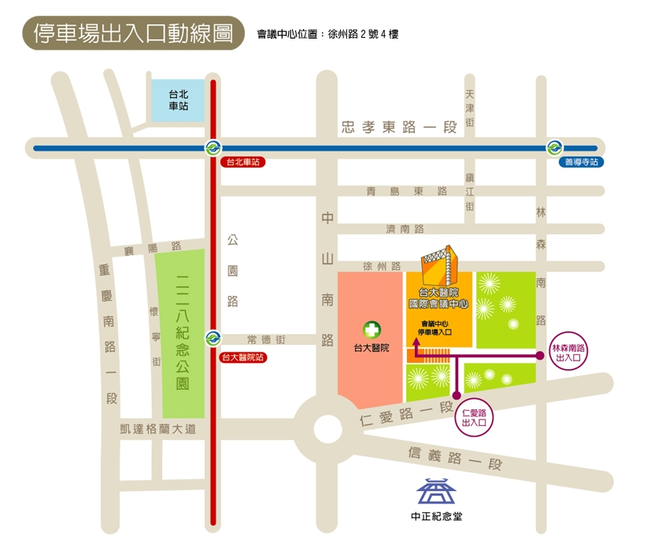
公車資訊：
- 台大醫院中山南路站：
-15、22、227、261、中山幹線、18、2、222、37、615、648、信義幹線
- 徐州路站：-208、615
- 仁愛林森路口站：-0南、15、208、22、295、297、671

捷運資訊：淡水新店線和新北投南勢角線：請於台大醫院站下車，往常德街2號出口走出捷運站，穿越中山南路並往徐州路2號走，即是。

中區 研討會(12月12日)場地 交通資訊圖

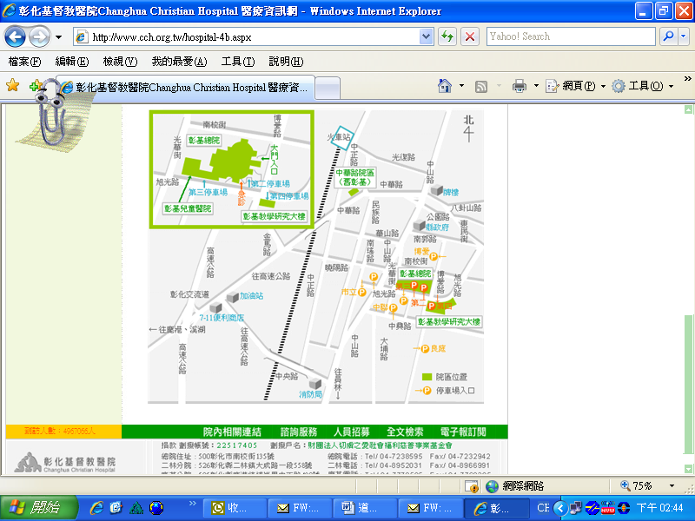
◎注意事項：
1. 本院設有地下停車場，醫院附近亦有收費停車場，不提供停車優惠。
2. 搭程公車行程：出彰化火車站後，請至三民路警察局對面彰化客運站搭車，可直達彰基急診門口。
3. 搭高鐵：台中站下車，轉乘台鐵（南下）到彰化站後請至三民路警察局對面彰化客運站搭車，可直達彰基急診門口。

